**Задание.**

Для схемы, изображённой на рис. 1-1 – 1-50, используя значения параметров табл. 1;

1. Составить систему уравнений для расчета неизвестных токов, используя законы Кирхгофа.
2. Рассчитать токи ветвей методом контурных токов.
3. Методом 2-х узлов рассчитать токи эквивалентной схемы, полученной после преобразования треугольника сопротивлений R4, R5,R6 в эквивалентную звезду.
4. Определить показания вольтметра.
5. Рассчитать баланс мощности.

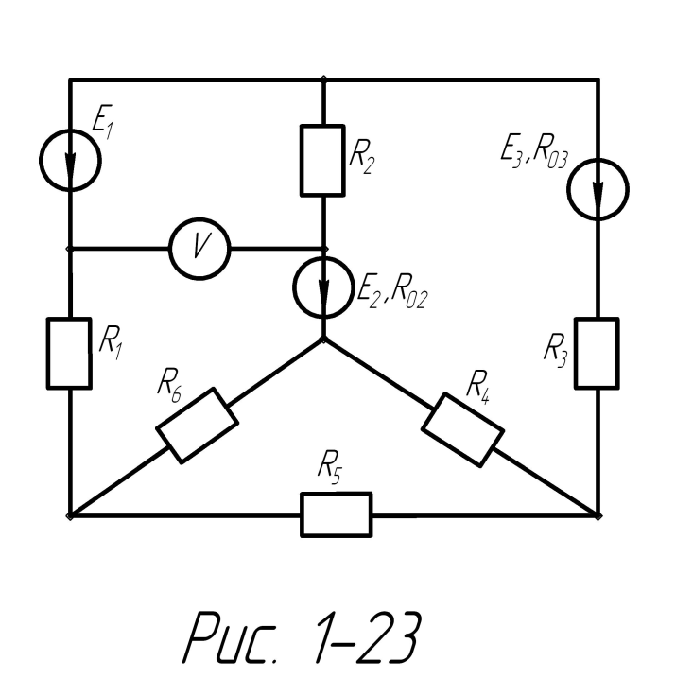

|  |  |  |  |  |  |  |  |  |  |  |  |  |  |
| --- | --- | --- | --- | --- | --- | --- | --- | --- | --- | --- | --- | --- | --- |
| **вар.** | **Рис.** | **E1 B** | **E2 B** | **E3 B** | **R01 Ом** | **R02 Ом** | **R03 Ом** | **R1 Ом** | **R2 Ом** | **R3 Ом** | **R4 Ом** | **R5 Ом** | **R6 Ом** |
| 23 | 1-23 | 36 | 9 | 24 | - | 0,8 | 0,8 | 3 | 4 | 2 | 1 | 5 | 1 |